Σαράντος Ψυχάρης

Σημειώσεις για μια σύντομη εισαγωγή στην Στατιστική, 2023-24

ΠΕΡΙΕΧΟΜΕΝΑ

- ΕΝΟΤΗΤΑ 1: Εισαγωγή Δεδομένων-Μεταβλητές-Κλίμακες Μέτρησης-Περιγραφική Στατιστική (από Εμβαλωτής Α, Κατσής,Α , Σιδερίδης, Γ https://eclass.uoa.gr/modules/document/file.php/PRIMEDU294/Notes%20Stats%200.9.pdf Ενότητα 1)

- ΕΝΟΤΗΤΑ 2: Η Έννοια της Συσχέτισης (από Εμβαλωτής Α, Κατσής,Α , Σιδερίδης, Γ https://eclass.uoa.gr/modules/document/file.php/PRIMEDU294/Notes%20Stats%200.9.pdf Ενότητα 1 και 2)

ΕΝΟΤΗΤΑ 3: Σύγκριση-Παραμετρικά test-Μη Παραμετρικά test

3.1 Έλεγχος Υποθέσεων. Η Μηδενική Υπόθεση
3.2 Η Έννοια του Στατιστικού test
3.3 Έλεγχοι Υποθέσεων με Παραμετρικά test και μη Παραμετρικά test

- ΕΝΟΤΗΤΑ 4:Ανάλυση Παλινδρόμησης (από Εμβαλωτής Α, Κατσής,Α , Σιδερίδης, Γ https://eclass.uoa.gr/modules/document/file.php/PRIMEDU294/Notes%20Stats%200.9.pdf Ενότητα 3)

Βιβλιογραφία

- Εμβαλωτής, Κατσής , Σιδερίδης https://eclass.uoa.gr/modules/document/file.php/PRIMEDU294/Notes%20Stats%200.9.pdf
- Σημειώσεις από την ιστοσελίδα http://www.statstutor.ac.uk http://www.statstutor.ac.uk/resources/uploaded/enterdatageneralv20.mp4
- Hand, D.J. (1994). A Handbook of Small Data Sets Chapman and Hall, London.
- Hollander, M. and Wolfe, D.A. (1999). Nonparametric Statistical Methods, Wiley, New York. Howell, D.C. (2002). Statistical methods for psychology, Wiley, New
- Owen, A. (Loughborough University) and Steve Joiner and Nick Blenkin (both Coventry University). Notes on Statistics
- Moore, D.S. (2004). The basic practice of statistics, W.H.Freeman, New York. StatsDirect (2008) See website at www.statsdirect.com

ΕΝΟΤΗΤΑ 1:Εισαγωγή Δεδομένων-Μεταβλητές--Κλίμακες Μέτρησης-Περιγραφική Στατιστική

Η εισαγωγή δεδομένων γίνεται πληκτρολογώντας στο SPSS(*.sav) ή ακόμα από το Excel,Word κλπ

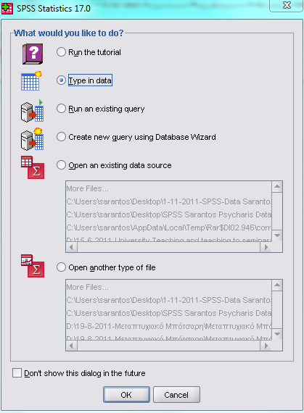

Εικόνα: Εισαγωγή δεδομένων στο SPSS

Πολύ καλή ανάλυση από την παρακάτω ιστοσελίδα για την εισαγωγή δεδομένων και την κατηγοριοποίηση των μεταβλητών(video).

http://www.statstutor.ac.uk/resources/uploaded/enterdatageneralv20.mp4

Σημείωση: Οι εκπαιδευόμενοι πρέπει να παρακολουθήσουν το παραπάνω video
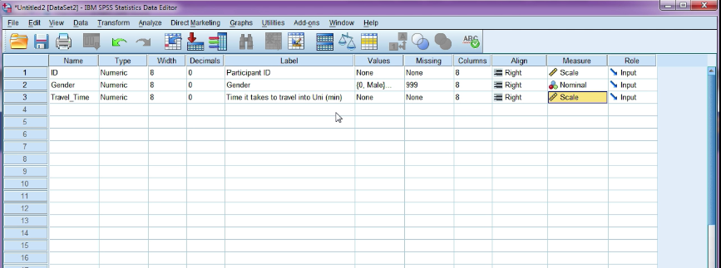

Εικόνα: στοιχεία από την ιστοσελίδα http://www.statstutor.ac.uk/resources/uploaded/enterdatageneralv20.mp4

ενώ στις ποσοτικές μεταβλητές εντοπίζουμε κλίμακες ίσων διαστημάτων (interval) και κλίμακες αναλογίας (ratio)( https://eclass.uoa.gr/modules/document/file.php/PRIMEDU294/Notes%20Stats%200.9.pdf)

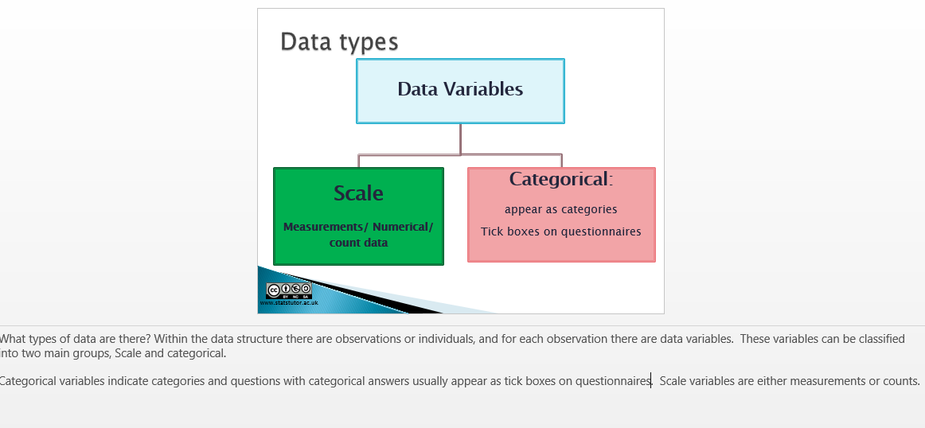

Εικόνα: στοιχεία από την ιστοσελίδα http://www.statstutor.ac.uk/resources/uploaded/enterdatageneralv20.mp4 για τους τύπους των μεταβλητών

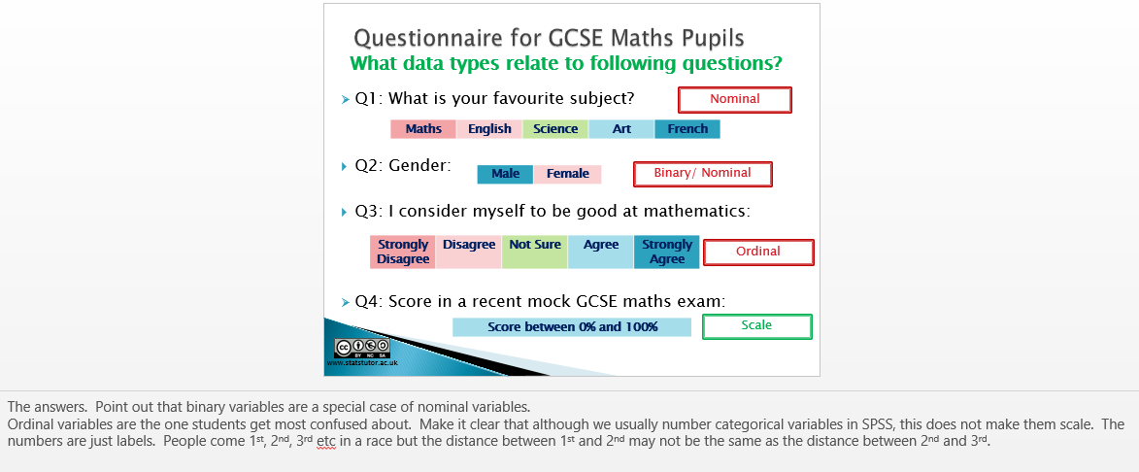

Εικόνα: στοιχεία από την ιστοσελίδα http://www.statstutor.ac.uk/resources/uploaded/enterdatageneralv20.mp4 για τους τύπους των μεταβλητών με παραδείγματα

Περιγραφική Στατιστική

Διάμεσος τιμή
Έστω τα δεδομένα
7,00
8,00
9,00
10,00
7,00
6,00
7,00
7,00
6,00
5,00
10,00
Τα βάζουμε σε σειρά
5,6,6,7,7,7,7,8,9,10,10
Η διάμεσος τιμή είναι η 7( ο αριθμός στη θέση 6 δηλαδή ο αριθμός 7)
Αν είχα τους αριθμούς 5,6,7,7,8,9,8,8
Τους βάζουμε σε σειρά διάταξης
5,6,7,7,8,8,8,9 και
η διάμεσος θα ήταν (7+8)/2=7,5
Η επικρατούσα τιμή είναι 8,εμφανίζεται τις πιο πολλές φορές

1.2 Υπολογισμός και εμφάνιση συχνοτήτων

Στο SPPS ακολουθούμε την διαδικασία
Analyze>Descriptive Statistics>Frequencies λαμβάνουμε πίνακες και σχετικές συχνότητες μιας ή περισσοτέρων μεταβλητών καθώς και τη μέση τιμή, απόκλιση κλπ
Με τον ίδιο τρόπο μπορούμε να πάρουμε από το μενού Charts να πάρουμε ιστογράμματα, pie charts, ιστογράμματα κλπ

Από το μενού Charts>Interactive>BoxPlot μπορούμε να έχουμε γραφήματα διαφόρων ειδών

- Έλεγχος για κανονική κατανομή-βλ. και Εμβαλωτής, Κατσής , Σιδερίδης https://eclass.uoa.gr/modules/document/file.php/PRIMEDU294/Notes%20Stats%200.9.pdf Παράρτημα Α

Analyze>Descriptive Statistics>Explore>Plots …βάζουμε την μεταβλητή στο Dependent List τσεκάρουμε Normality tests with Plots
Έστω ότι χρησιμοποιούμε το test Kolmogorov-Smirnov

Αν Sig>0.05 ισχύει η κανονική κατανομή

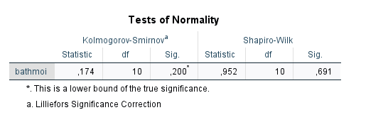

ΕΝΟΤΗΤΑ 2: Η έννοια της συσχέτισης

Ιστοσελίδα : http://www.statstutor.ac.uk/resources/uploaded/correlation.pdf

Σημείωση: Στο παρακάτω κείμενο γίνεται πλήρης ανάλυση της έννοιας της συσχέτισης γιατί αποτελεί και μια εισαγωγή στη φύση της μεθοδολογίας της εκπαιδευτικής έρευνας.

Συντελεστής συσχέτισης Pearson r (από: Εμβαλωτής, Κατσής , Σιδερίδης,https://eclass.uoa.gr/modules/document/file.php/PRIMEDU294/Notes%20Stats%200.9.pdf Ενότητα 2 )

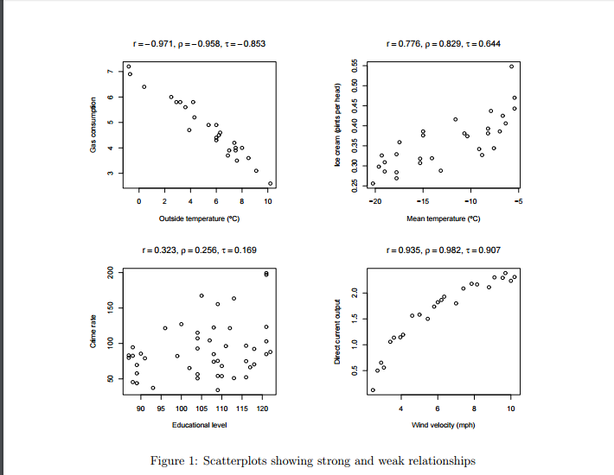

Εικόνα: από την ιστοσελίδα : http://www.statstutor.ac.uk/resources/uploaded/correlation.pdf για διαγράμματα σκεδασμού (scatterplot) για την αναπαράσταση της συσχέτισης(θετικής-αρνητική-ισχυρούς-ασθενούς).

Παράδειγμα (από: από: Εμβαλωτής, Κατσής , Σιδερίδης,https://eclass.uoa.gr/modules/document/file.php/PRIMEDU294/Notes%20Stats%200.9.pdf Ενότητα 2, Σελίδα 15)

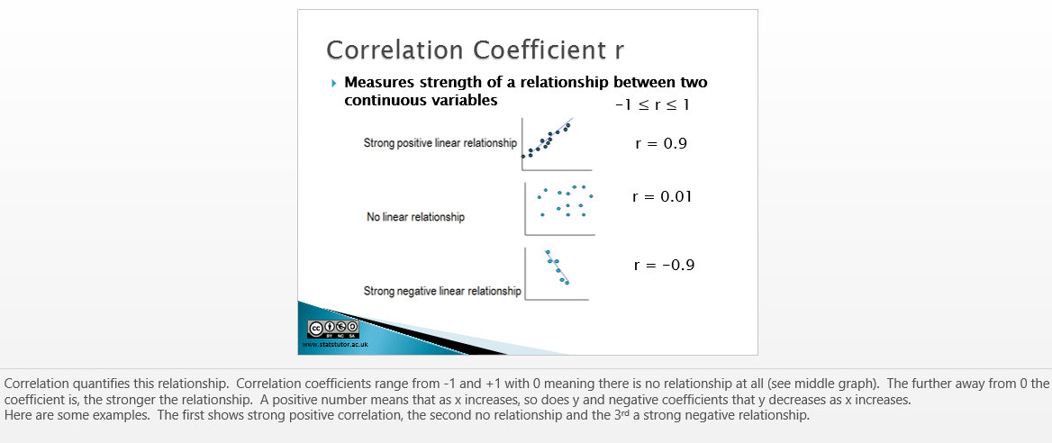

Σημείωση-παρατήρηση: Για τη διερεύνηση μη-παραμετρικών σχέσεων χρησιμοποιούμε τους συντελεστές των Spearman και Kendall.

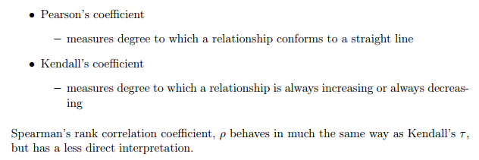

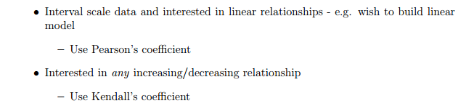

Σημείωση: Αν οι μεταβλητές δεν ακολουθούν την κανονική κατανομή, υπολογίζουμε τον συντελεστή Spearman, ρ, που επίσης παίρνει τιμές στο διάστημα από –1 έως 1, αλλά ανήκει στις μη παραμετρικές μεθόδους.

Σημείωση: Στο SPSS διαλέγουμε συνήθως δυο επίπεδα σημαντικότητας , το α=0,05 ή α=0.01
Αν Sig<0.001 το αποτέλεσμα είναι στατιστικά σημαντικό, δηλαδή υπάρχει συσχέτιση

Άσκηση για Μηχανικούς: Να διερευνήσετε τη σχέση χρήσης «φυσικού αερίου» σε κατοικίες σε μια περιοχή και της εξωτερικής θερμοκρασίας για πιθανή συσχέτιση.

ΕΝΟΤΗΤΑ 3: Σύγκριση-Παραμετρικά test-Μη Παραμετρικά test

3.1 Έλεγχος Υποθέσεων. Η Μηδενική Υπόθεση

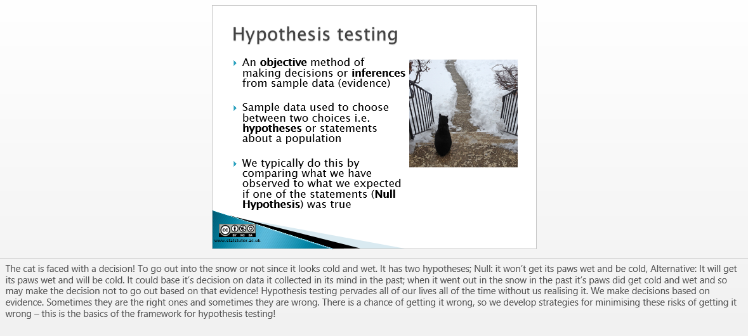

Εικόνα: από την ιστοσελίδα : http://www.statstutor.ac.uk/ τα test υποθέσεων

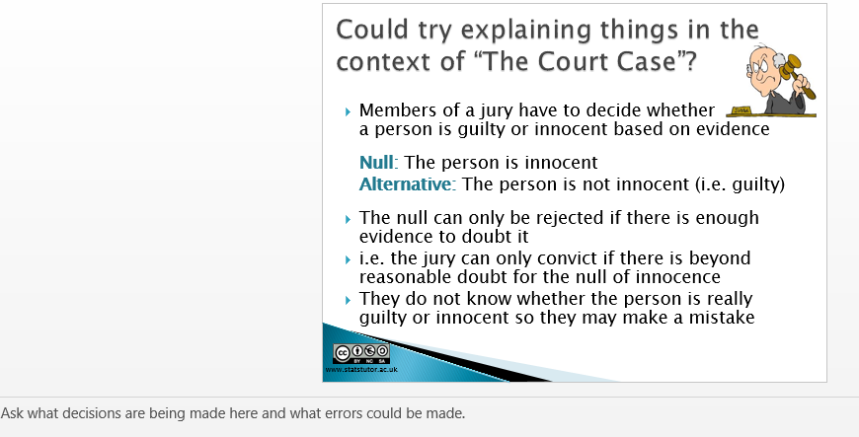
Εικόνα: από την ιστοσελίδα : http://www.statstutor.ac.uk/ τα test υποθέσεων-
Παράδειγμα: Η υπόθεση του δικαστηρίου:
- Οι ένορκοι πρέπει να αποφασίσουν αν ένα άτομο είναι ένοχο ή αθώο, βασισμένοι πάνω σε αποδείξεις.
Μηδενική υπόθεση: το άτομο είναι αθώο
Εναλλακτική: το άτομο δεν είναι αθώο (άρα είναι ένοχο)
- Η μηδενική υπόθεση απορρίπτεται μόνο αν υπάρχουν αρκετές αποδείξεις αμφισβήτησης
- Δηλαδή οι ένορκοι μπορούν να καταδικάσουν μόνο αν υπάρχει λογική αμφισβήτηση της μηδενικής
- Δεν γνωρίζουν αν το άτομο είναι όντως ένοχο ή αθώο άρα ίσως κάνουν κάποιο λάθος

3.2 Η έννοια του στατιστικού test

Ένα στατιστικό test αποτελείται από:

- Μια στατιστική συνάρτηση
- Μια υπόθεση που θέλουμε να ελέγξουμε, την μηδενική Η₀ και την ενναλακτική σε αυτήν, που καλούμε Η₁
- Το επίπεδο σημαντικότητας (significance level) α εκφράζει τη μέγιστη τιμή της πιθανότητας σφάλματος κατά την απόρριψη της μηδενικής υπόθεσης όταν αυτή είναι αληθής
- Συνήθως επιλέγουμε α=5% ή 1%.
- Αν p<α απορρίπτεται η μηδενική υπόθεση
- Αν p>= α δεν μπορεί να απορριφθεί η μηδενική υπόθεση

http://www.statstutor.ac.uk/topics/t-tests/confidence-intervals-and-hypothesis-testing/

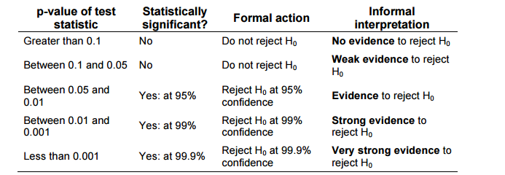
p-τιμή του στατιστικού τεστ | Στατιστικά σημαντικό; | Τυπική ενέργεια | Άτυπη ερμηνεία
Μεγαλύτερο από 0.1 | Όχι | Δεν απορρίπτεται η Μηδενική | Καθόλου αποδείξεις/ενδείξεις ώστε να απορριφτεί η μηδενική υπόθεση Ηο
Μεταξύ 0.05 και 0.1 | Όχι | Δεν απορρίπτεται η Μηδενική υπόθεση | Ασθενείς αποδείξεις ώστε να απορριφτεί η μηδενική υπόθεση Ηο
Μεταξύ 0.05 και 0.01 | Ναι: σε επίπεδο 95% | Απορρίπτεται Μηδενική με 95% εμπιστοσύνη | Αποδείξεις/ενδείξεις ώστε να απορριφτεί η μηδενική
Μεταξύ 0.01 και 0.001 | Ναι: σε επίπεδο 99% | Απορρίπτεται η Μηδενική με 99% εμπιστοσύνη | Καλές αποδείξεις/ενδείξεις ώστε να απορριφτεί η μηδενική υπόθεση Ηο
Μικρότερο από 0.001 | Ναι: σε επίπεδο 99.9% | Απορρίπτεται η Μηδενική με 99.9% εμπιστοσύνη | Πολύ καλές αποδείξεις /ενδείξεις ώστε να απορριφτεί η μηδενική

Εικόνα: στοιχεία από την ιστοσελίδα http://www.statstutor.ac.uk/resources/uploaded/enterdatageneralv20.mp4 για την μηδενική υπόθεση και την απόρριψή της

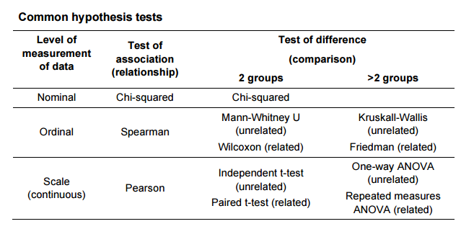

Αν τα δεδομένα δεν ακολουθούν την κανονική κατανομή(μη παραμετρικά) τότε εφαρμόζουμε τα test Mann-Whitney(για μη συσχετισμενα άτομα) ή Wilcoxon (για συσχετισμένα-ίδια άτομα).
Αν τα δεδομένα ακολουθούν την κανονική κατανομή, τίτε εφαρμόζουμε το t-test(για τα ίδια άτομα το paired t-test) και για διαφορετικές ομάδες το indepdent t-test.
Αν π.χ. θέλω να ελ΄γξω τις διαμορές στην μέση τιμή σε ένα ερωτηματολόγιο για π.χ. την ομάδα ελέγχου πριν και μετά την παρέμβαση θα κάνω είτε το Wilcoxon είτε το paired t-test.
Αν ήθελα να ελέγξω τις διαφορές στις μέσες τιμές της ομάδας ελέγχου και της πειραματικής ομάδας, θα έκανα έιτε το Mann-Whitney είτε το Independent.
Αντίστοιχα για περισσότερες από 2 ομάδες.

Εικόνα: στοιχεία από την ιστοσελίδα http://www.statstutor.ac.uk/resources/uploaded/enterdatageneralv20.mp4 για τα test συσχέτισης και τα test διαφορών

Σημειώσεις-Παρατηρήσεις-Περιορισμοί:

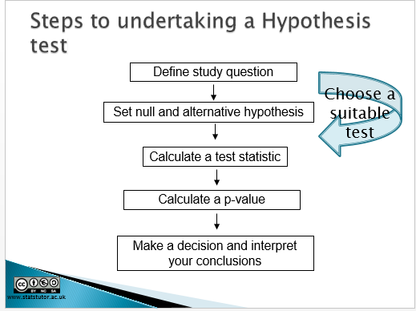

Εικόνα: στοιχεία από την ιστοσελίδα http://www.statstutor.ac.uk για τη διαδικασία που ακολουθούμε για τα test υποθέσεων

3.3 Έλεγχοι Υποθέσεων με Παραμετρικά test και μη Παραμετρικά test

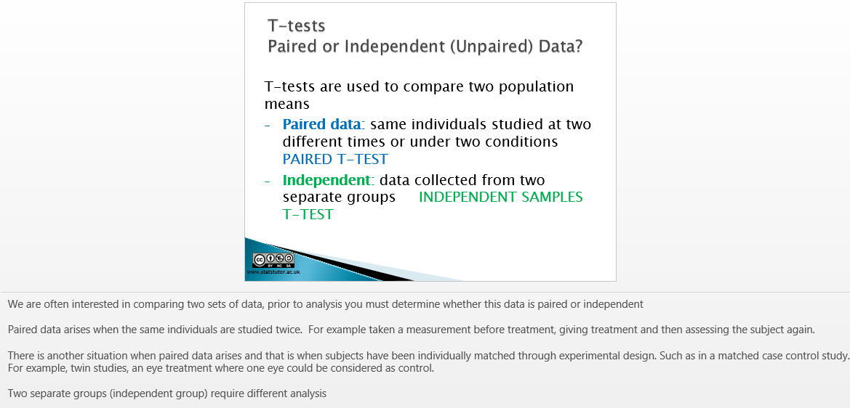
Εικόνα: στοιχεία από την ιστοσελίδα http://www.statstutor.ac.uk για το είδος του t –test που ακολουθούμε για τα test υποθέσεων

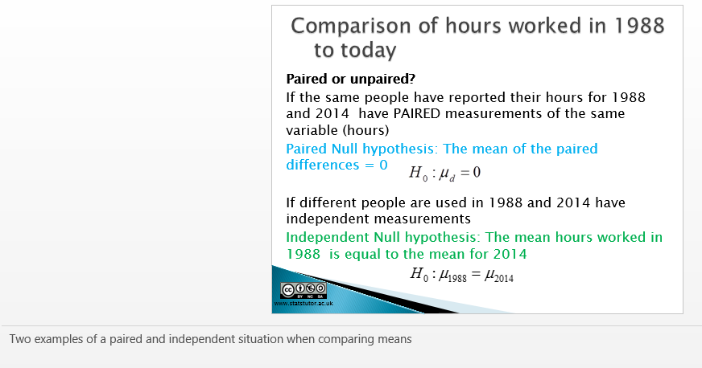

Εικόνα: στοιχεία από την ιστοσελίδα http://www.statstutor.ac.uk για το είδος του t –test που ακολουθούμε για τα test υποθέσεων-παράδειγμα

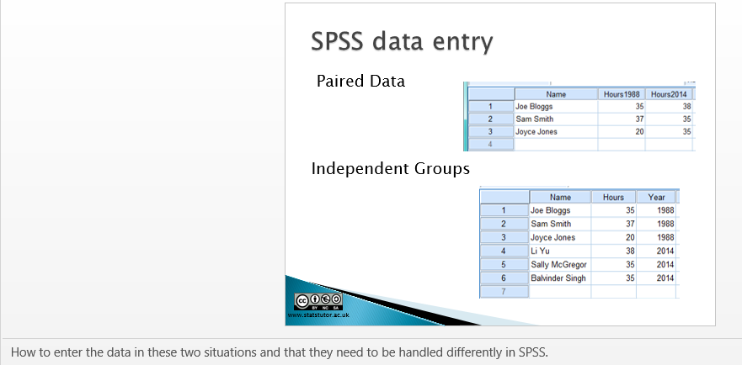

Εικόνα: στοιχεία από την ιστοσελίδα http://www.statstutor.ac.uk για το είδος του t –test που ακολουθούμε για τα test υποθέσεων-παράδειγμα με εισαγωγή στοιχείων

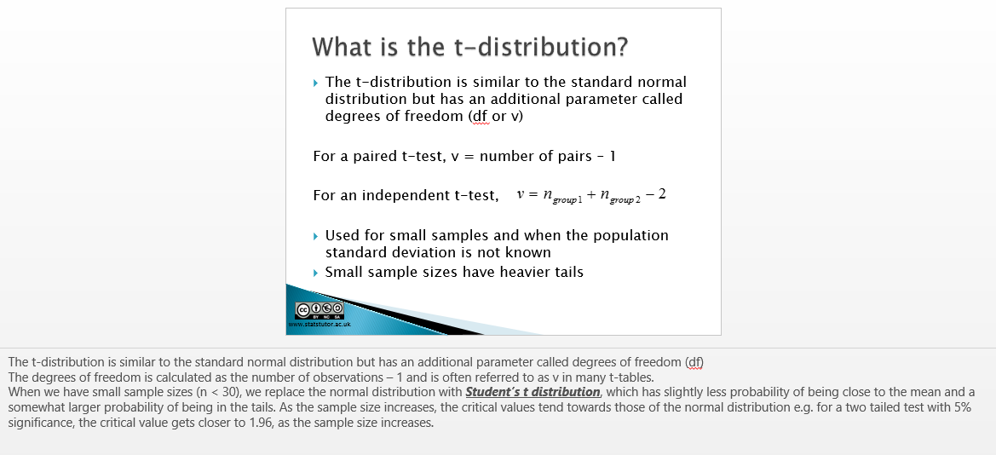

Εικόνα: στοιχεία από την ιστοσελίδα http://www.statstutor.ac.uk για την κατανομή t

t-test συσχετισμένων(paired) δειγμάτων
Τα σύνολα τιμών προέρχονται από ένα μοναδικό δείγμα ατόμων

Παράδειγμα
Σύγκριση επίδοσης π.χ. πριν και μετά την παρέμβαση με ένα λογισμικό στα Μαθηματικά(ίδια άτομα)
Προϋπόθεση: Οι πληθυσμοί ακολουθούν την κανονική κατανομή.
Η μηδενική υπόθεση H₀:Η διαφορά δεν είναι σημαντική.
Analyze>Compare Means >Paired –Samples t-Test

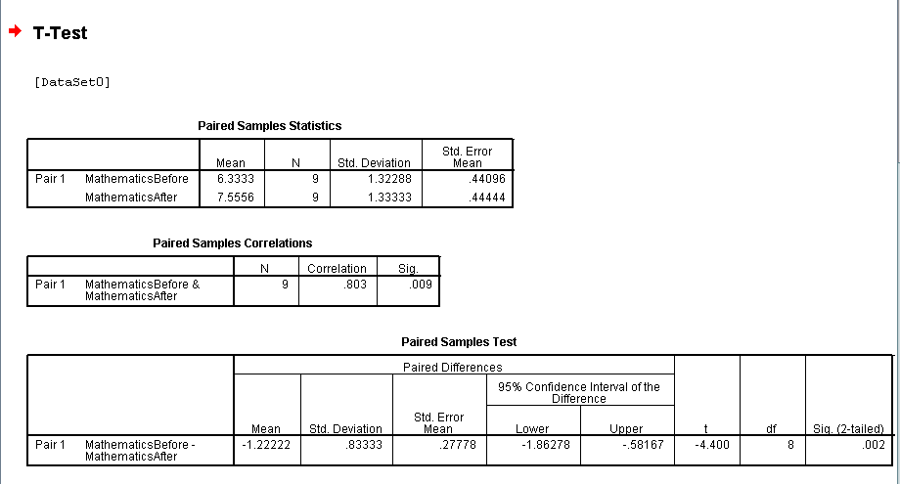

Ο όρος pair χρησιμοποιείται όταν πρόκειται για τα ίδια άτομα. Σημαίνει απλά ότι θεωρούμε ότι θα ‘παρατηρήσουμε’ τα ίδια άτομα δυο φορές(π.χ. πριν και μετά την παρέμβαση).
Το διάστημα εμπιστοσύνης 95% της διαφοράς αυτής των μέσων τιμών είναι -1.8620 έως -0.581.
Η p-value είναι 0.002 και επειδή είναι μικρότερη από 0.05, προκύπτει ότι η διαφορά στις μέσες τιμές είναι στατιστική σημαντική.
Επίσης, ένας άλλος τρόπος διατύπωσης, είναι: το διάστημα εμπιστοσύνης δεν περιέχει το 0.0, η διαφορά είναι στατιστικώς σημαντική

Student | Maths Before | Maths After
1 | 5 | 8
2 | 5 | 5
3 | 4 | 6
4 | 3 | 3
5 | 4 | 6
6 | 5 | 7
7 | 7 | 8
8 | 9 | 9
9 | 7 | 8

Παρατήρηση:

Όταν δεν ισχύει η υπόθεση της κανονικής κατανομής , τότε χρησιμοποιούμε μία σειρά άλλων test που δεν έχουν ως προϋπόθεση τα δεδομένα να ακολουθούν την κανονική κατανομή. Αυτά τα test ονομάζονται μη παραμετρικά -nonparametric
tests.
Συγκεκριμένα για δυο δείγματα μη συσχετισμένων τιμών χρησιμοποιούμε το test
Mann Whitney:
Analyze> Non-Parametric Tests > 2 Independent Samples

Για συσχετισμένες(related) τιμές χρησιμοποιούμε το test Wilcoxon
rank:
Analyze > Non-Parametric Tests > 2 related Samples

